Puerta de Acero

Casas

Version 1.0

Revision History

|  |  |  |  |
| --- | --- | --- | --- |
| **Date** | **Version** | **Description** | **Author** |
| 11/Febrero/19> | 1.0 | Caso de uso: Casas | Luis García |
|  |  |  |  |
|  |  |  |  |
|  |  |  |  |

Table of Contents

1. Use-Case Name 3

1.1 Brief Description 3

2. Flow of Events 3

2.1 Basic Flow 3

2.2 Alternative Flows 3

2.2.1 < First Alternative Flow > 3

2.2.2 < Second Alternative Flow > 3

3. Special Requirements 3

3.1 < First Special Requirement > 3

4. Preconditions 3

4.1 < Precondition One > 3

5. Postconditions 3

5.1 < Postcondition One > 3

6. Extension Points 3

6.1 <Name of Extension Point> 3

Casas

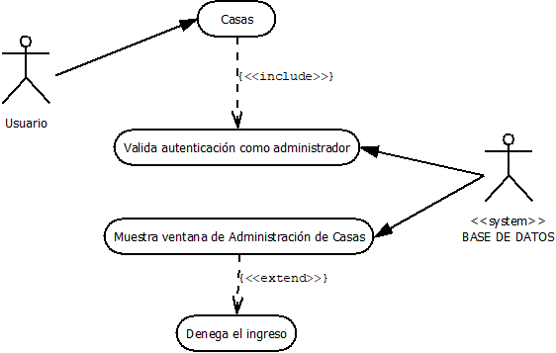

# Use-Case Name

## Brief Description

Opción en el menu que lleva a la pantalla de administración de casas

# Flow of Events

## Basic Flow

Al iniciar la aplicación deberá aparecer una opción en el menu con la opción casa, la cual llevará a la Ventana de administración de casas.

## Alternative Flows

# Special Requirements

## Estar autenticado correctamente en el Sistema.

# Preconditions

## Estar autenticado como usuario administrador.

# Postconditions

## < Postcondition One >

# Extension Points

## <Name of Extension Point>